Русский язык 6 класс. Раздел: «Синтаксис»
Тема: «Словосочетание»
Тип урока: урок систематизации и обобщения знаний и умений.
Цели урока:
- обучающие - повторение сведений о словосочетании, полученными учащимися в начальной школе и в пятом и 6 классе, углубление и систематизация;
- развивающие – создание условий для самостоятельной, творческой деятельности учащихся, развитие ассоциативного мышления, творческих способностей учащихся, развитие устной и письменной речи учащихся, коммуникативных навыков;
- воспитательные – создать условия для формирования ценностно-ориентированного отношения к предметному и духовному миру человека, готовность и способность вести диалог с другими людьми и достигать в нём взаимопонимания;
- метапредметные - продолжать формирование общеучебных знаний, умений и навыков, содействовать развитию мыслительной деятельности посредством решения проблемных задач.

Предполагаемый результат:

- Предметные: обобщить и систематизировать знания и умения обучающихся по теме «Словосочетание», выработать умение опознавать словосочетания, выделять главные и зависимые слова, формировать навыки нахождения словосочетаний в тексте, употребления их в речи, повторить грамматическую связь слов в словосочетании и модель словосочетания.
- Метапредметные:
- коммуникативные (развивать умение строить продуктивное речевое взаимодействие со сверстниками и учителем; точно, правильно и логично высказывать свою точку зрения);
- познавательные (развитие умения строить логичную цепь рассуждения; находить аргументы; выработка умения опознавать словосочетания в тексте, строить модель словосочетания, выделять главные и зависимые слова, умение определять грамматическую связь слов в словосочетании);
- информационные (развитие умения перерабатывать, систематизировать информацию, передавать ее разными способами);
- регулятивные (развитие умения ставить и адекватно формулировать цепь деятельности; планировать последовательность действий; осуществлять самоконтроль и самооценку).

- Личностные: развитие мышления и речи учащихся, их эмоционально-волевой сферы, логического мышления, формирование потребности в речевом самосовершенствовании, формирование представления о роли языка в жизни людей и богатстве русского языка.
Методы и приемы: диалогический, эвристический с использованием элементов критического мышления.
Виды деятельности учителя: беседа, консультирование по вопросам, возникающих в ходе совместной деятельности учащихся.
Виды деятельности ученика: диалог, работа в парах, индивидуальная работа, работа с учебником, аргументированное слушание, работа над проблемной ситуацией, взаимодействие с учителем.
Оборудование, техническое оснащение: компьютер, интерактивная доска, учебник.
Методическое назначение ИКТ: усилить мотивацию, повысить интерес, расширить познавательные потребности учащихся; повысить уровень визуализации изучаемого предмета.

Ход урока

1. Мобилизующий этап.
- Кто такие исследователи?
- Люди, занимающиеся научными исследованиями.
- Кто хочет стать исследователем?
- Сегодня мы продолжим исследование объектов русского языка. А что будет объектом нашего исследования, вы определите сами.
2.Актуализация знаний.
- Как, в каких формах мы можем выражать свои мысли? (в устной и письменной формах).
- При помощи чего мы выражаем свои мысли? (При помощи слов, словосочетаний и предложений).
Чем отличается слово от словосочетания, словосочетание от предложения?
(Слово называет какой-то предмет, явление действительности, действие или признак. В словосочетании два слова связаны по смыслу и грамматически. Значит, словосочетание более точно, подробно выражает нашу мысль. Предложения выражают законченную мысль, именно они являются строительным материалом для создания текстов).
Слайд 1:
Пос..дить, чу..ствительный, пор..жать, (в) т.плице, сер..це, вс..гда.
– Прочитайте написанные слова. Соедините их между собой попарно, ориентируясь на имеющуюся в них одинаковую орфограмму. Составленные пары запишите.
– Назовите первую пару слов и скажите, почему именно их вы объединили?
Слайд 2:
(Первая пара слов – посадить в теплице. Объединяются эти слова потому, что в них одинаковая орфограмма – безударная гласная в корне слова).
– Какие слова еще можно объединить?
Слайд 3:
(Чувствительное сердце. В них имеется непроизносимая согласная в корне слова)
– Назовите третью пару слов.
Слайд 4:
(Поражать всегда. В словах безударная непроверяемая гласная в корне слова).
3.Создание проблемной ситуации. Постановка проблемного вопроса.
Прочитайте небольшой рассказ.(Раздаточный материал)
«А теперь составьте словосочетания на тему «труд», - сказала Мария Ивановна. Я люблю что-нибудь сочинять, поэтому задание мне понравилось. «Мир, май и труд», «папа копает», «мама сажает», «сын собирает» - предложил я учительнице словосочетания, будучи очень доволен собой. Но Мария Ивановна не спешила меня хвалить. Она поставила пятёрку не мне, а Свете Соколовой, которая придумала такие обычные, совсем не интересные словосочетания: «хорошая учёба», «труд в поле», «начать работу».
Ну чем мои хуже?!»
- Почему учительница не похвалила мальчика?
(«Мир, труд и май» - это три равноправных по смыслу слова, ни от одного из них нельзя задать вопрос к другому. А другие составленные мальчиком сочетания слов представляют собой предложения, в них есть главные члены - подлежащие и сказуемые).

4. Формулирование учащимися темы и цели урока.
– Назовите все составленные пары слов. Вспомните, как называется это явление языка, и сформулируйте тему сегодняшнего нашего урока.
Исходя из проделанной на уроке работы, попробуйте сформулировать тему урока.

Слайд 5:
– Посадить в теплице, чувствительное сердце, поражать всегда – это словосочетания. Значит, тема урока – “Словосочетание”.
Учитель записывает тему урока на доске, а учащиеся в тетради.
– Отталкиваясь от темы урока и используя запись на доске, сформулируйте цели нашего урока. Слайд 6.
Запись на доске и в тетрадях:
Цель:
Повторить все, что мы знаем о словосочетании.
Делать разбор словосочетаний
Развивать умения отличать словосочетания от предложений.

5. Повторение теории.
.Беседа.
– Скажите, из скольких и каких частей состоит словосочетание? (из двух, из главного и зависимого слова)
– Как определить главную и зависимую часть в словосочетании? (от главного слова можно поставить вопрос к зависимому, зависимое слово подчиняется главному)
– Как связывается зависимое слово с главным? (по смыслу и грамматически)
– С помощью чего устанавливается смысловая связь? (с помощью вопроса)
– С помощью чего выражается грамматическая связь? (с помощью окончания или с помощью предлога и окончания)
-Опираясь на наши рассуждения, скажите, что такое словосочетание (соединение двух знаменательных слов, связанных по смыслу и грамматически)
– Найдите главное и зависимое слова в наших словосочетаниях. Определите, с помощью чего в них выражается грамматическая связь?

6. Выполнение тренировочных упражнений.
. Задание 1 (Слайд 7, 8):
Сколько словосочетаний в предложении? Выпишите их

Задорные ребята быстро побежали в березовую рощу, находящуюся далеко от дома .
ребята (какие?) задорные
побежали (как?) быстро
побежали (куда?) в рощу
в рощу (какую?) березовую
далеко (от чего) от дома
(Найдите главное слово в словосочетании). Фронтальная работа.
Вывод. Слова каких частей речи могут выполнять роль главных слов в словосочетаниях?
Задание 2 (Слайд 9):
Найдите и укажите в словосочетании главное и зависимое слово и укажите, какой частью речи является главное слово. Определите тип словосочетания.
Зимние вечера, долго рассказывает, двое саней, очень уютно, таёжный посёлок, недалеко от берега, уставший от забот, движущиеся силуэты, пойти за покупками, играя с мячом.
Задание 3 (Слайд 10):
Вспомним, какие сочетания слов не являются словосочетаниями.
Не являются словосочетанием:
• сочетание подлежащего и сказуемого: идёт дождь;
• однородные члены предложения: осенью и зимой;
• сложная форма будущего времени глагола: буду стараться;
• форма повелительного наклонения глагола: пусть говорят, давайте помолчим;
• составная форма сравнительной и превосходной степени имени прилагательного и наречия: самый красивый, более ответственно;
• сочетание одного и того же имени существительного в разных падежных формах без предлога и с предлогом: день за днём, с глазу на глаз.
Физминутка
Приседать - если это словосочетание
Прыжок - если это сочетание слов
умный и обаятельный;
большой письменный стол;
читаю книгу;
Маша, Петя и Лена;
легко и свободно бежать по лесной тропинке ранним летним утром;
мы учимся;
наступила весна;
Новый год;
несмотря на дождь;
не смотря под ноги.
Задание 4.
Составьте словосочетания по схемам. Работа в парах (раздаточный материал)
Существительное + прилагательное (чей?)
Глагол + существительное ( с кем?)
Прилагательное + существительное ( о каком?)
Существительное + существительное (откуда?)
Задание 5.
Цифровой диктант.
Учитель диктует словосочетания, указывая в каждом главное слово (он может делать это верно и неверно). Задача учащихся – определить правильность высказывания и в соответствии с этим поставить «+» или «-».
1. Опытный наставник. Главное слово – наставник.
2. Первая стипендия. Главное слово – стипендия.
3. Бабушкин совет. Главное слово – бабушкин.
4. Заполнить анкету. Главное слово – заполнить.
5. Думать о будущем. Главное слово – будущем.
6. Известный зрителям. Главное слово – зрителям.
7. Настойчиво убеждать. Главное слово – настойчиво.
8. Знать наизусть. Главное слово – знать.
9. По-летнему жаркий. Главное слово – жаркий.
В результате у учащихся в тетрадях должна появиться такая запись: 1+, 2+, 3-, 4+, 5-, 6-, 7-, 8+, 9+.

7.Рефлексия. Выбор смайлика – настроение.
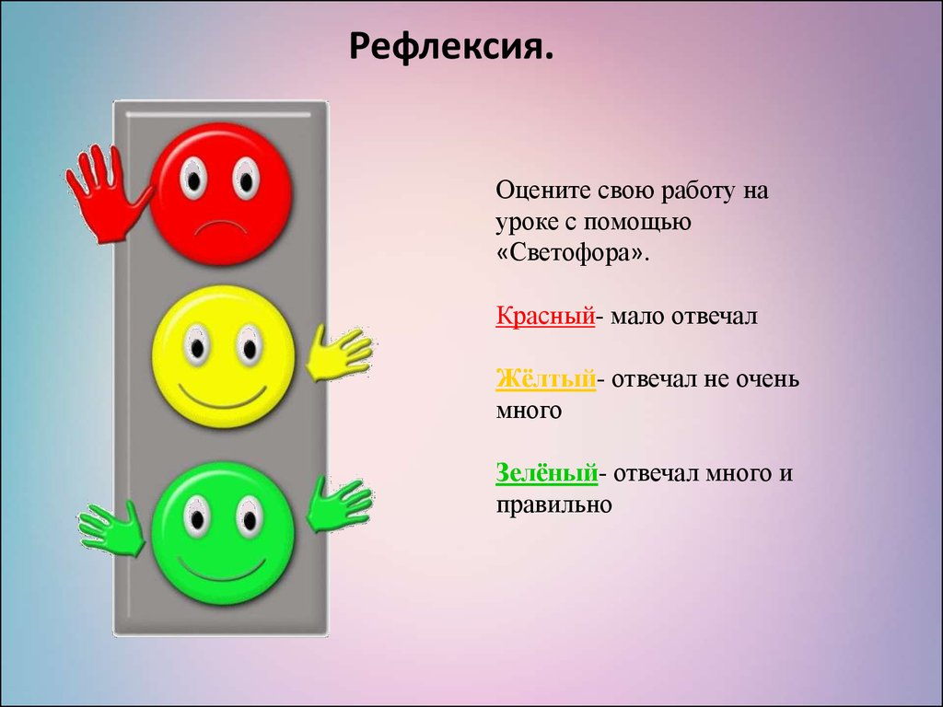
8. Итоги. Оценивается работа учащихся на уроке.

– Итак, что же было объектом исследования на нашем уроке? (Речь шла о словосочетании)
– Расскажите все, что вы узнали о словосочетании на уроке?
(Словосочетание – это два или несколько слов, связанных по смыслу и грамматически. Оно более точно, чем слово.
Словосочетание состоит из главного и зависимого слова.
Грамматическая связь выражается с помощью предлогов и окончаний.
Смысловая связь в словосочетании устанавливается с помощью вопроса.
Грамматическая основа предложения не является словосочетанием).

9.Домашнее задание:
. Выписать из изучаемого произведения русской литературы
3 словосочетания, которые имеют состав «сущ. + прил.», 3 «глагол + сущ.», 3 «глагол + наречие».
2. Упр. 63 § 12.

Раздаточный материал:
1.Прочитайте небольшой рассказ. карточка
«А теперь составьте словосочетания на тему «труд», - сказала Мария Ивановна. Я люблю что-нибудь сочинять, поэтому задание мне понравилось. «Мир, май и труд», «папа копает», «мама сажает», «сын собирает» - предложил я учительнице словосочетания, будучи очень доволен собой. Но Мария Ивановна не спешила меня хвалить. Она поставила пятёрку не мне, а Свете Соколовой, которая придумала такие обычные, совсем не интересные словосочетания: «хорошая учёба», «труд в поле», «начать работу».
Ну чем мои хуже?!»
2. Сколько словосочетаний в предложении? Выпишите их.
Мой друг никогда не говорит о товарищах насмешливо.
Задорные ребята быстро побежали в березовую рощу, находящуюся далеко от дома .

3Найдите и укажите в словосочетании главное и зависимое слово и укажите, какой частью речи является главное слово. Определите тип словосочетания.
Зимние вечера, долго рассказывает, двое саней, очень уютно, таёжный посёлок, недалеко от берега, уставший от забот, движущиеся силуэты, пойти за покупками, играя с мячом.
4.Составьте словосочетания по схемам:


